同语《法律服务日志》使用手册

同语法律部

2017年12月25日第0.1版（适用于法律服务日志.v3）

目录

零. 准备 2

一. 介绍 2

二. 查找 6

三. 录入 8

# 零. 准备

首先需要安装Access 2016，请在淘宝上以「Access」「密钥」为关键词进行搜索，自行下载安装，一般20块钱以内就可以安装正版全套的Office 2016.

# 一. 介绍

1. 安装完成后，双击「法律服务日志.v3」将会启动Access程序。



2. 打开日志之后，左侧会出现名为「所有Access对象」的窗口。

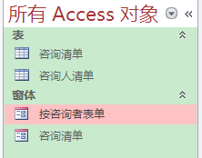

「表」即以类似Excel表格的方式展现我们的法律服务项目，优点在于信息量大，能够快速查看、汇总所有或某类咨询的信息（比如有哪些咨询是家暴案件）。

而「窗体」即以咨询日志的方式（即更符合我们日常填表习惯）展现我们的服务内容，通常用于了解某一位咨询者或某一次咨询的信息、或者编辑录入服务内容。

**注：**「表」和「窗体」是**同一批信息**的不同展现方式，查看任一种获取的信息都是一样的，编辑任一种也会改变另一种里的信息。

接下来分别介绍「表-咨询清单」「表-咨询人清单」「窗体-按咨询者表单」「窗体-咨询清单」的内容。

3. 「表-咨询清单」

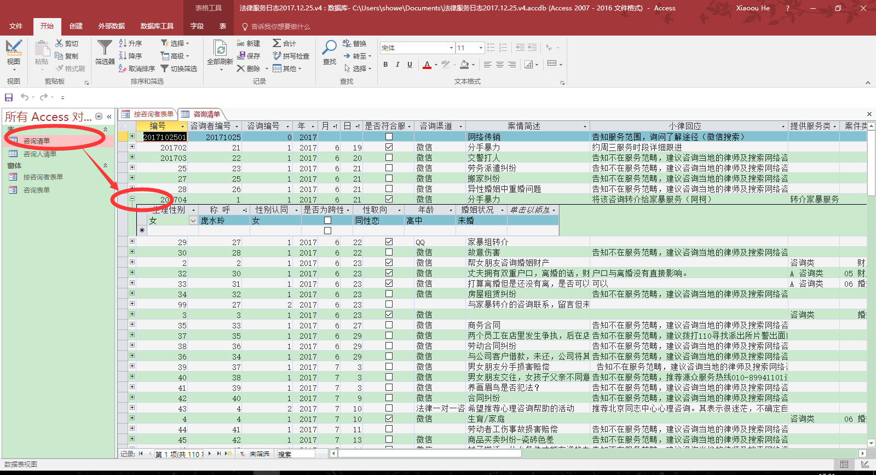

① 双击「表」下面的「咨询清单」，右边会列出每一次的咨询服务的记录，包括编号（该次咨询对应的唯一编号）、咨询者编号（对应咨询者的唯一编号）、咨询编号（这是该咨询者的第几次咨询）、年、月、日（咨询所发生的日期）、是否符合咨询服务（单选框，符合则为√，不符合则为空）、咨询渠道、案情简述、小律回应、提供服务类型、案件类型、咨询事件发生时间（比如咨询的是家暴，这里就是该家暴发生的时间）、求助经验、了解法律咨询渠道、后期跟进情况、备注。

② 单击咨询项目左边的＋则可以查看**对应咨询者**的信息。

4. 「表-咨询人清单」

① 双击「表」「咨询人清单」，Access窗口右下部分会列出每位咨询者的信息，包括咨询者编号、生理性别、称呼、性别认同、是否为跨性别、性取向、年龄、婚姻状况。

② 单击咨询者信息左边的＋则可以查看其所**对应每一次咨询**的信息。

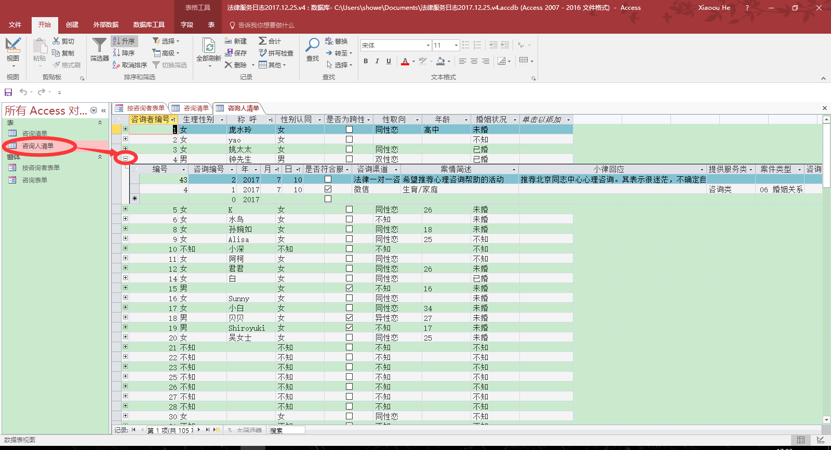

5. 「窗体-按咨询者表单」

① 双击「窗体」下面的「按咨询者表单」，Access窗口右下部分会列出我们的法律服务日志。大窗口是咨询人信息，小窗口是咨询表单。

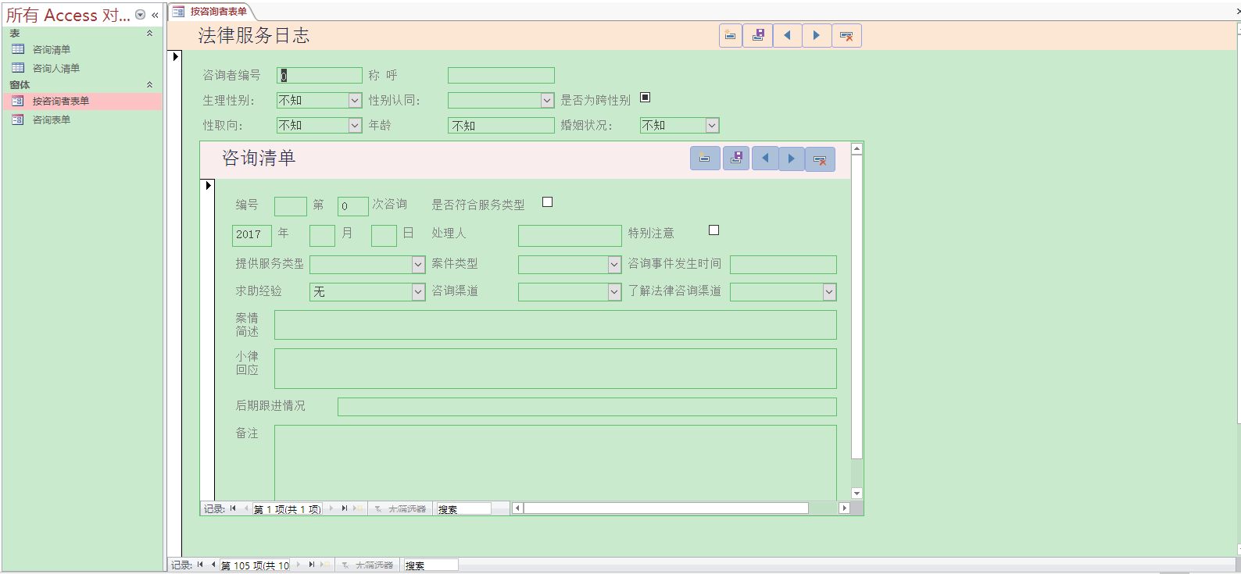

② 两个窗口右上角都有一排五个图标。

表示「**新建**咨询人/咨询」；表示「**保存**咨询人/咨询」；表示「**前一**咨询人/咨询」；表示「**后一**咨询人/咨询」；表示「**删除**此咨询人/咨询」。

6. 「窗体-咨询表单」

① 双击「窗体」下面的「咨询表单」，Access窗口右下部分会列出每次咨询的信息，和之前「窗体-按咨询人表单」里的「咨询清单」是一模一样的。此不赘述。

# 二. 查找

我们想要查看的内容主要分为两类，一是想找查看某一**类**咨询（复数），比如了解家暴咨询的总体情况；二是查找某一**个**咨询。针对这两种不同目的，我们会有不同的查找方式。以下面两个场景为例。

场景1. 想查看「符合服务」的咨询。

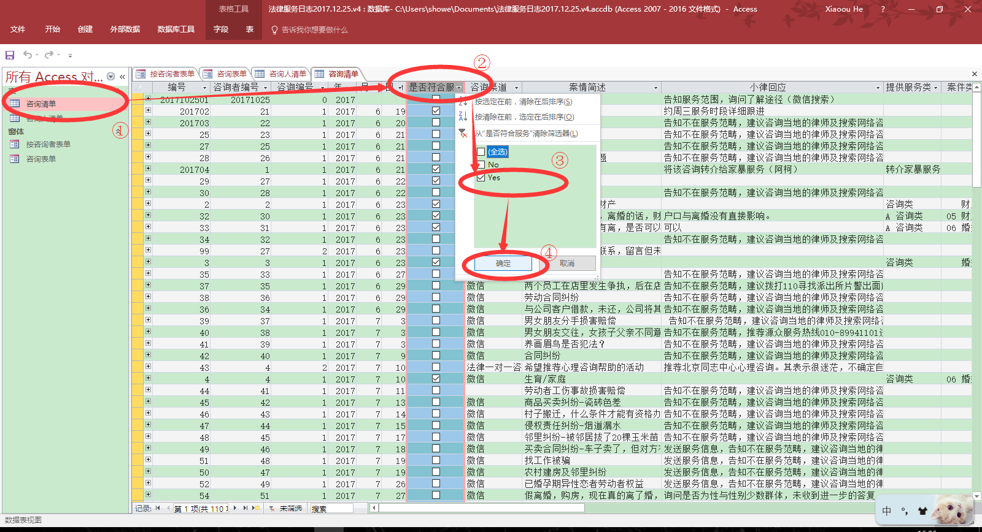

① 双击「表」下面的「咨询清单」

② 在「是否符合服务」列，单击那个三角形

③ 选中「Yes」项

④ 单击「确定」项

这样我们就会显示所有符合服务范围的咨询了。

场景2. 一位自称K的咨询者，说她以前咨询过。

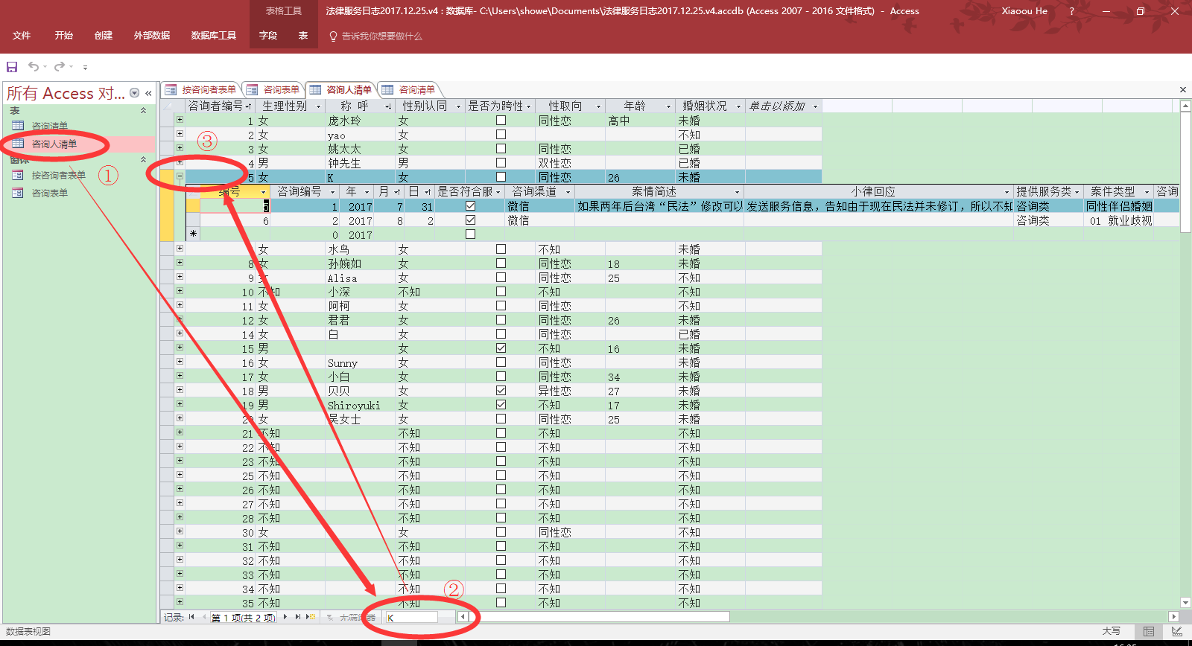

① 双击「表」下面的「咨询人清单」

② 在下面的「搜索」窗口输入这位咨询者的名字「K」并单击键盘上的回车键

③ 单击咨询者列表左侧的＋查看其咨询信息。

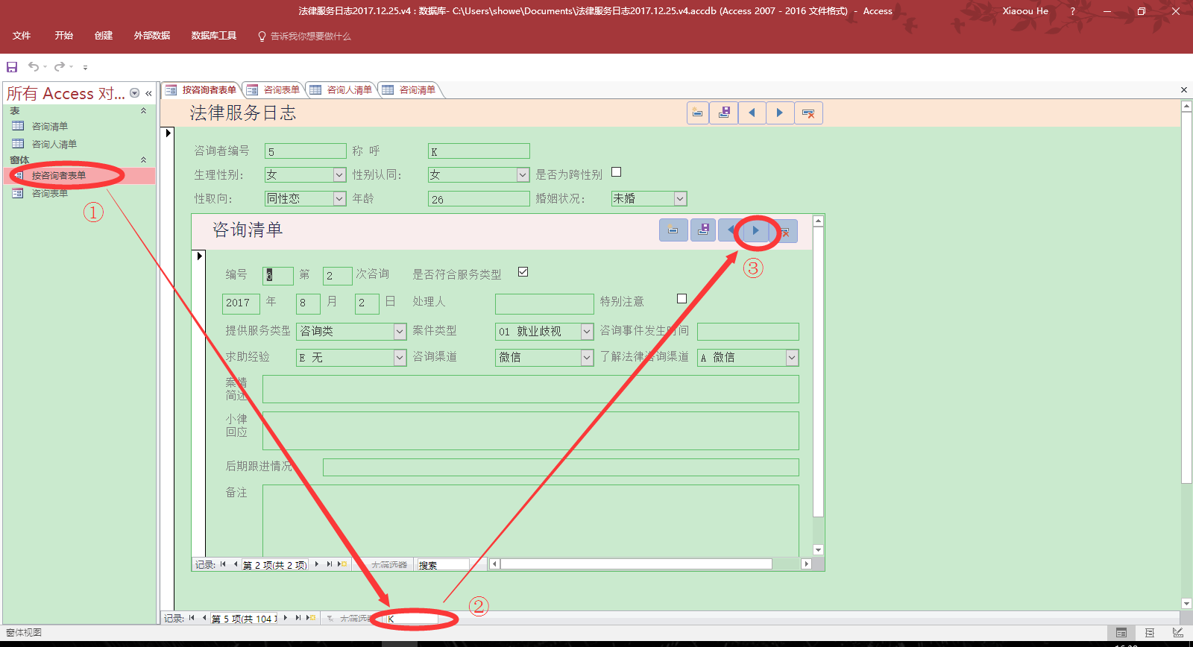

① 双击「窗体」下面的「按咨询者表单」

② 在下面的「搜索」窗口输入这位咨询者的名字「K」并单击键盘上的回车键

③ 单击「咨询清单」右上角的查看多次咨询信息

# 三. 录入

1. 双击「窗体」下面的「按咨询者表单」。

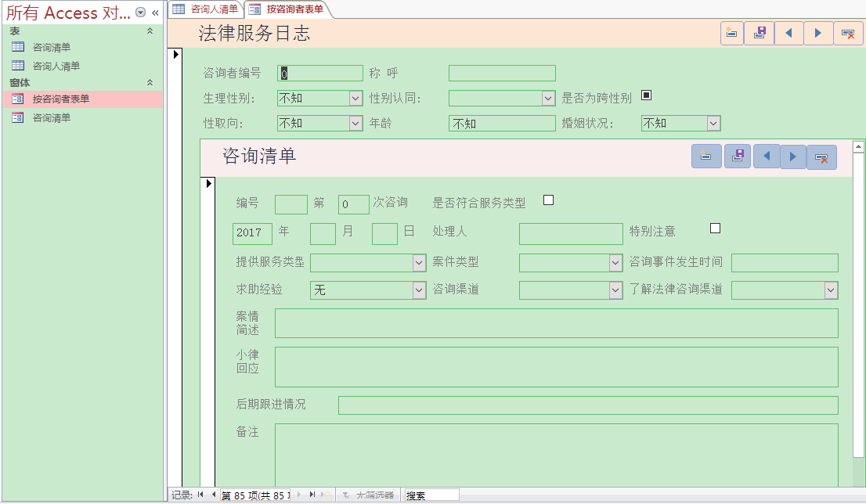

2. 若该咨询者之前有过咨询，就按第二章的场景2来查到该咨询者，单击「咨询清单」右上角的新建咨询。否则单击法律服务日志右上角的新建咨询者。

3. 录入技巧：

① 单击键盘上的「tab」键移动到下一项

② 同时单击键盘上的「alt」+向下键，对单选项目进行选择

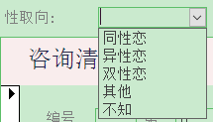

③ 单击键盘上的空格键，对是否项进行选择

